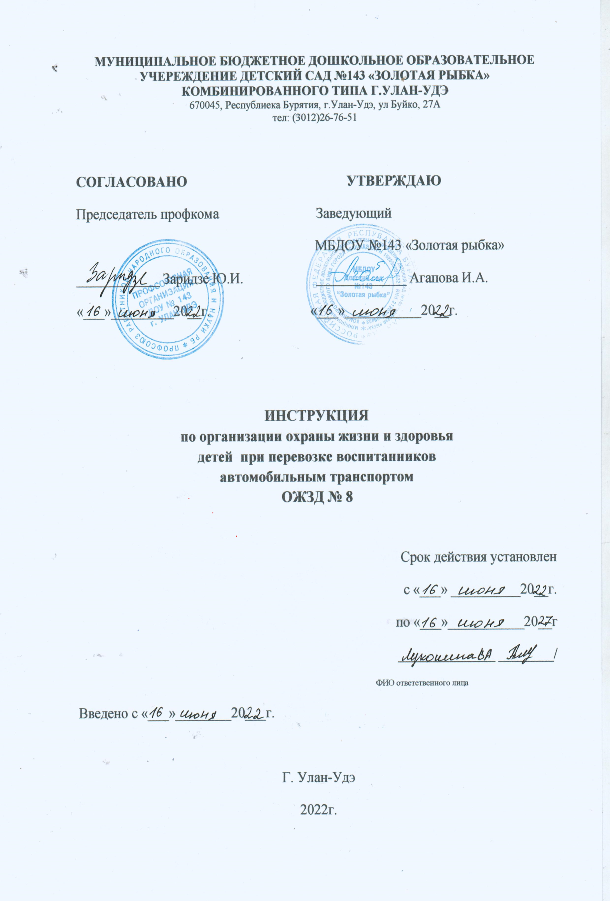**1. Общие требования безопасности**

1.1. К перевозке воспитанников автомобильным транспортом допускаются лица в возрасте не моложе 20 лет, прошедшие инструктаж по охране труда, предрейсовый медицинский осмотр, не имеющие противопоказаний по состоянию здоровья, имеющие непрерывный стаж работы в качестве водителя не менее трёх последних лет.

1.2. Воспитанников при перевозке должны сопровождать двое взрослых.

1.3. При перевозке автомобильным транспортом возможно воздействие на воспитанников следующих опасных факторов:

* травмирование проходящим транспортом при выходе на проезжую часть при посадке или высадке из автобуса;
* травмы при резком торможении автобуса;
* травмы в дорожно-транспортных происшествиях при нарушениях правил дорожного движения или при эксплуатации технически неисправных транспортных средств.

1.4. Автобус, предназначенный для перевозки воспитанников, должен быть оборудован спереди и сзади предупреждающим знаком «Дети», а также огнетушителем и медаптечкой с набором необходимых медикаментов и перевязочных средств.

1.5. В случае дорожно-транспортного происшествия с травмированием детей ответственный за перевозку сообщает с ближайшего пункта связи или с помощью проезжающих водителей о происшествии администрации учреждения, в органы ГИБДД и медицинское учреждение.

1.6. При перевозке воспитанников соблюдать установленный порядок перевозки и правила личной гигиены.

1.7. Лица, допустившие невыполнение или нарушение инструкции по охране труда, привлекаются к дисциплинарной ответственности в соответствии с правилами внутреннего трудового распорядка и, при необходимости, подвергаются внеочередной проверке знаний норм и правил охраны труда.

**2. Требования безопасности перед началом перевозки**

* 1. Перевозка воспитанников разрешается только по письменному приказу руководителя учреждения.
  2. Назначить приказом ответственного за проведение инструктажа с воспитанниками по правилам поведения во время перевозки.

2.3. Убедиться в исправности автобуса по путевому листку и путём внешнего осмотра.

2.4. Проверить наличие на автобусе спереди и сзади предупреждающего знака «Дети», а также огнетушителя и аптечки.

2.5. Посадку воспитанников в автобус производить со стороны тротуара или обочины дороги строго по количеству посадочных мест. Стоять в проходах между сидений не разрешается.

**3. Требования безопасности во время перевозки**

3.1. При перевозке воспитанникам соблюдать дисциплину и выполнять все указания старших.

3.2. Во время движений не разрешается стоять и ходить по салону автобуса, не высовываться из окна и не выставлять в окно руки.

3.3. Скорость движения автобуса при перевозке воспитанников не должна превышать 60 км/ч.

3.4. Во избежание травм при резком торможении автобуса необходимо упираться ногами в пол кузова автобуса и руками держаться за поручень впереди расположенного сидения.

3.5. Не разрешается перевозить воспитанников в тёмное время суток, в гололёд, в условиях ограниченной видимости.

**4. Требования безопасности в аварийных ситуациях**

4.1. При появлении неисправности в работе двигателя и систем автобуса, принять вправо, съехать на обочину дороги и остановить автобус. Движение продолжить только после устранения возникшей неисправности.

4.2. При получении воспитанником травмы оказать первую помощь пострадавшему, при необходимости доставить его в лечебное учреждение и сообщить об этом администрации учреждения.

**5. Требования безопасности по окончанию перевозки**

5.1. Съехать на обочину дороги или подъехать к тротуару и остановить автобус.

5.2. Воспитанникам выходить из автобуса только с разрешения старшего в сторону тротуара или обочины дороги. Запрещается выходить на проезжую часть и перебегать дорогу.

5.3. Проверить по списку наличие воспитанников и сообщить администрации о прибытии к месту назначения.